 

**Curso de Análise e Desenvolvimento de Sistemas**

**ILP506 – Programação para Dispositivos Móveis(Manhã)**

**Prof. Sergio Luiz Banin**

**O que é Intent? Para que servem Intents?**

**20100943 – Daniel Scheicher**

**São Paulo, 18 / outubro / 2020**

 

1. **Introdução**

O Intent providencia uma facilidade em executar uma conexão tardia de tempo de execução entre o código em diferentes aplicações. Seu uso mais significativo é no lançamento de activities, o qual pode ser visualizado como uma cola entre as activities. Basicamente, é uma estruturação de dados passiva que conserva uma descrição abstrata de uma ação a ser executada.

1. **Objetivo**

Entender e definir o que é um Intent e as categorias existentes e como usá-las.

1. **Desenvolvimento**
   1. **Definindo Intent**

O Intent é um objeto de mensagem que pode ser usado para solicitar uma ação de outro componente do aplicativo.

* 1. **Os 3 casos fundamentais**

Embora os Intents facilitem a comunicação entre os componentes de diversas formas, há três casos fundamentais de uso:

* + 1. **Como iniciar uma Activity**

Uma Activity representa uma única tela em um aplicativo. Já o Intent descreve a atividade a iniciar e carrega todos os dados necessários. É possível iniciar uma nova instância de uma Activity passando um Intent para startActivity().

Se você quiser receber um resultado da atividade quando ela finalizar, chame startActivityForResult(). Sua atividade recebe o resultado como um objeto Intent separado no call-back de onActivityResult() da atividade.

* + 1. **Como iniciar um serviço**

O Service é um componente que realiza operações em segundo plano sem interface do usuário. Para o Android 5.0 e posteriores é possível iniciar um serviço com o JobScheduler.

Já para os anteriores, é possível iniciar um serviço usando os métodos da classe Service. O Intent descreve o serviço a iniciar e carrega todos os dados necessários.

Agora, se o serviço for projetado com uma interface servidor-cliente, é possível vincular ao serviço em outro componente passando um Intent a bindService().

* + 1. **Como fornecer uma transmissão**

Transmissão é uma mensagem que qualquer aplicativo pode receber. O sistema fornece diversas transmissões para eventos do sistema, como quando o sistema inicializa ou o dispositivo inicia o carregamento. Você pode fornecer uma transmissão a outros aplicativos passando um Intent ao sendBroadcast() ou ao sendOrderedBroadcast().

* 1. **Tipos de Intent**

Há dois tipos de Intents:

* + 1. **Intents explícitos**

Estes especificam qual aplicativo atenderá ao Intent, fornecendo o nome do pacote do aplicativo de destino ou o nome da classe de um componente totalmente qualificado. Normalmente, usa-se um Intent explícito para iniciar um componente no próprio aplicativo porque se sabe o nome de classe da atividade ou do serviço que se quer iniciar. Por exemplo, iniciar uma nova atividade em resposta a uma ação do usuário ou iniciar um serviço para fazer o download de um arquivo em segundo plano.

* + 1. **Intents implícitos**

Já estes não nomeiam nenhum componente específico, mas declaram uma ação geral a realizar, o que permite que um componente de outro aplicativo a processe. Por exemplo, se você quiser exibir ao usuário uma localização em um mapa, pode usar um Intent implícito para solicitar que outro aplicativo capaz exiba uma localização especificada no mapa.

1. **Conclusão**

A figura 1 mostra, ilustrativamente, como um Intent é usado ao iniciar uma atividade. Quando o objeto Intent nomeia um componente específico da atividade de forma explícita, o sistema inicia o componente de imediato.

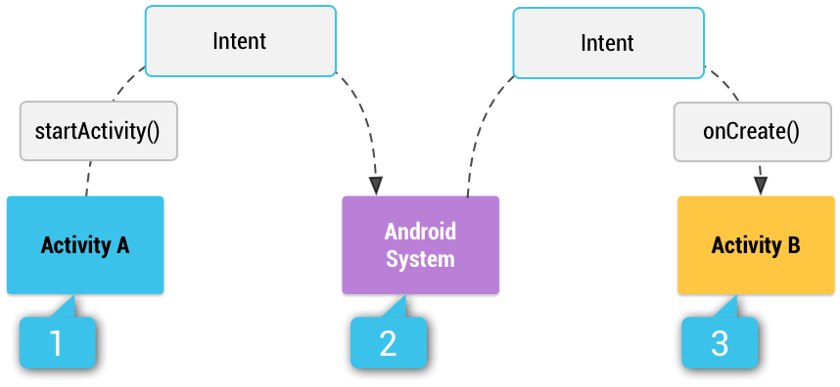

**Figura 1.** [1] A atividade A cria um Intent com uma descrição de ação e a passa para startActivity(). [2] O sistema Android busca, em todos os aplicativos, um filtro de Intents que corresponda ao Intent. Ao encontrar uma correspondência, [3] o sistema inicia a atividade correspondente (Atividade B) chamando seu método onCreate() e passando-lhe o Intent.

**Fonte:** https://developer.android.com/guide/components/intents-filters?hl=pt-br